Informe de Verificación
Tipo de alerta: Venta Terreno
Monto (USD): 45,000.00
Fecha de alerta: 2025-08-28
Job ID: a7d17a8bc3554df6bd06d403da29b219
Generado: 2025-08-30 21:07:42

Fuente: interpol
Se revisó la fuente 'interpol'. Análisis en relación al monto USD 45,000.00.
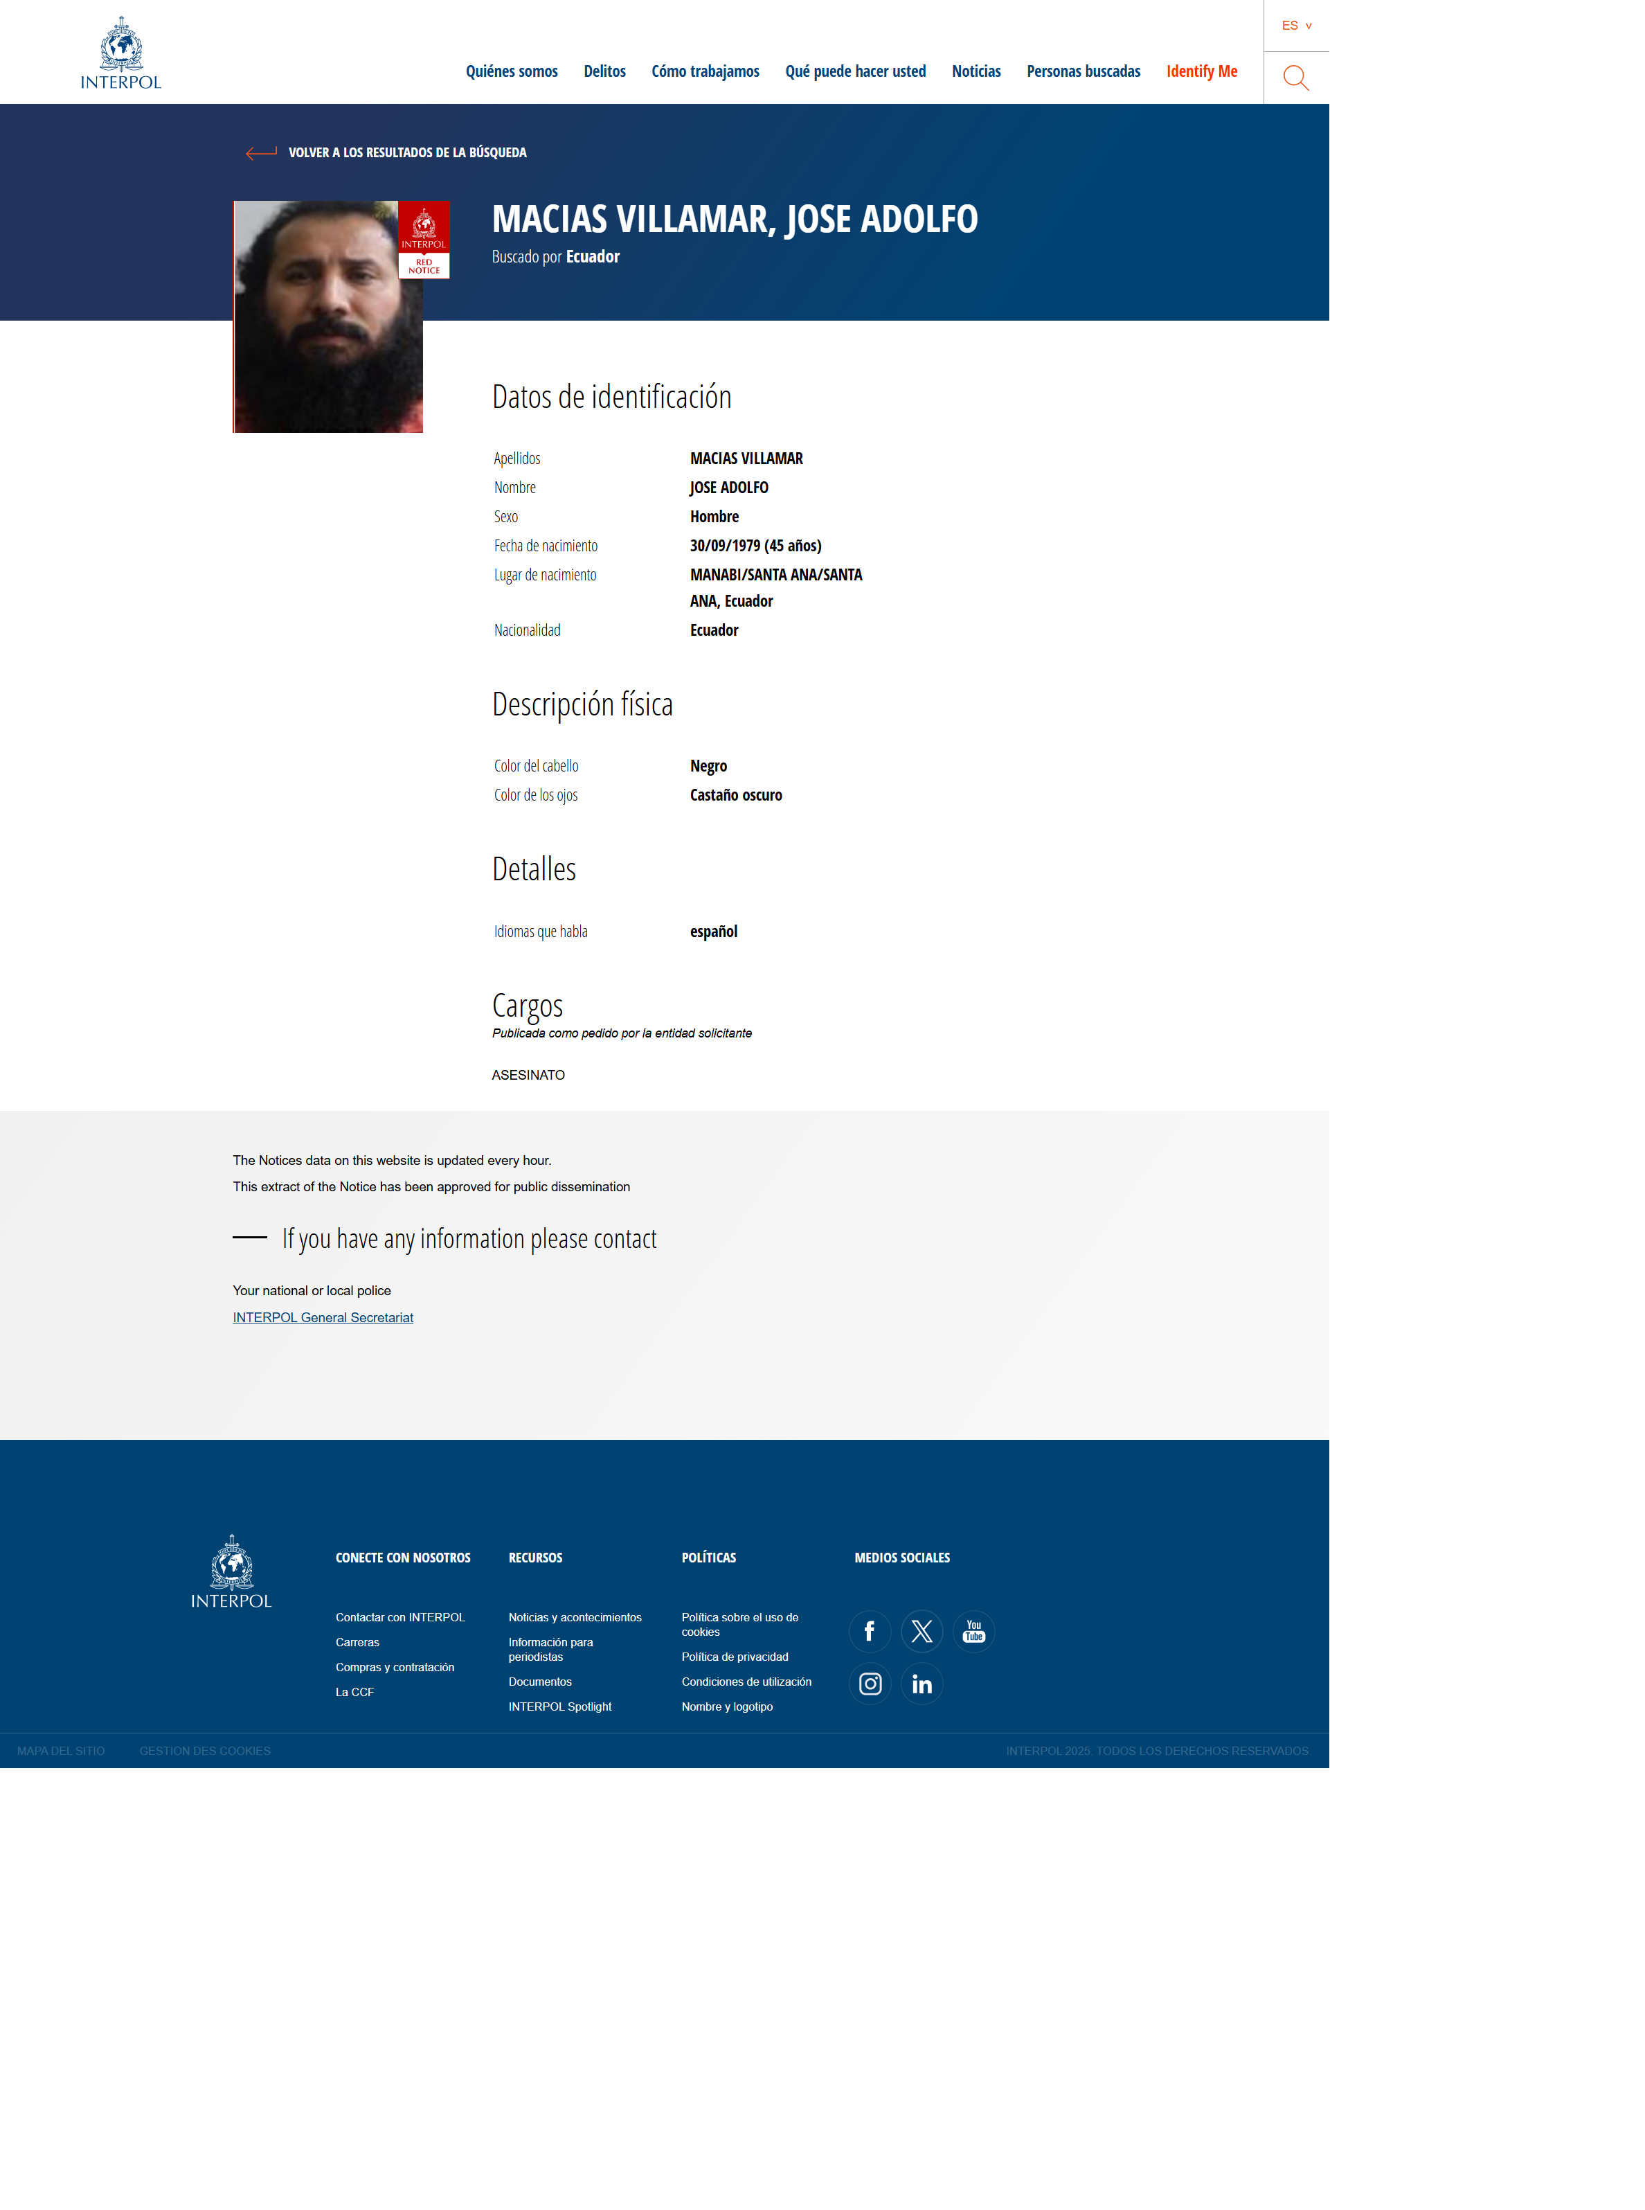

Fuente: google
Se revisó la fuente 'google'. Análisis en relación al monto USD 45,000.00.
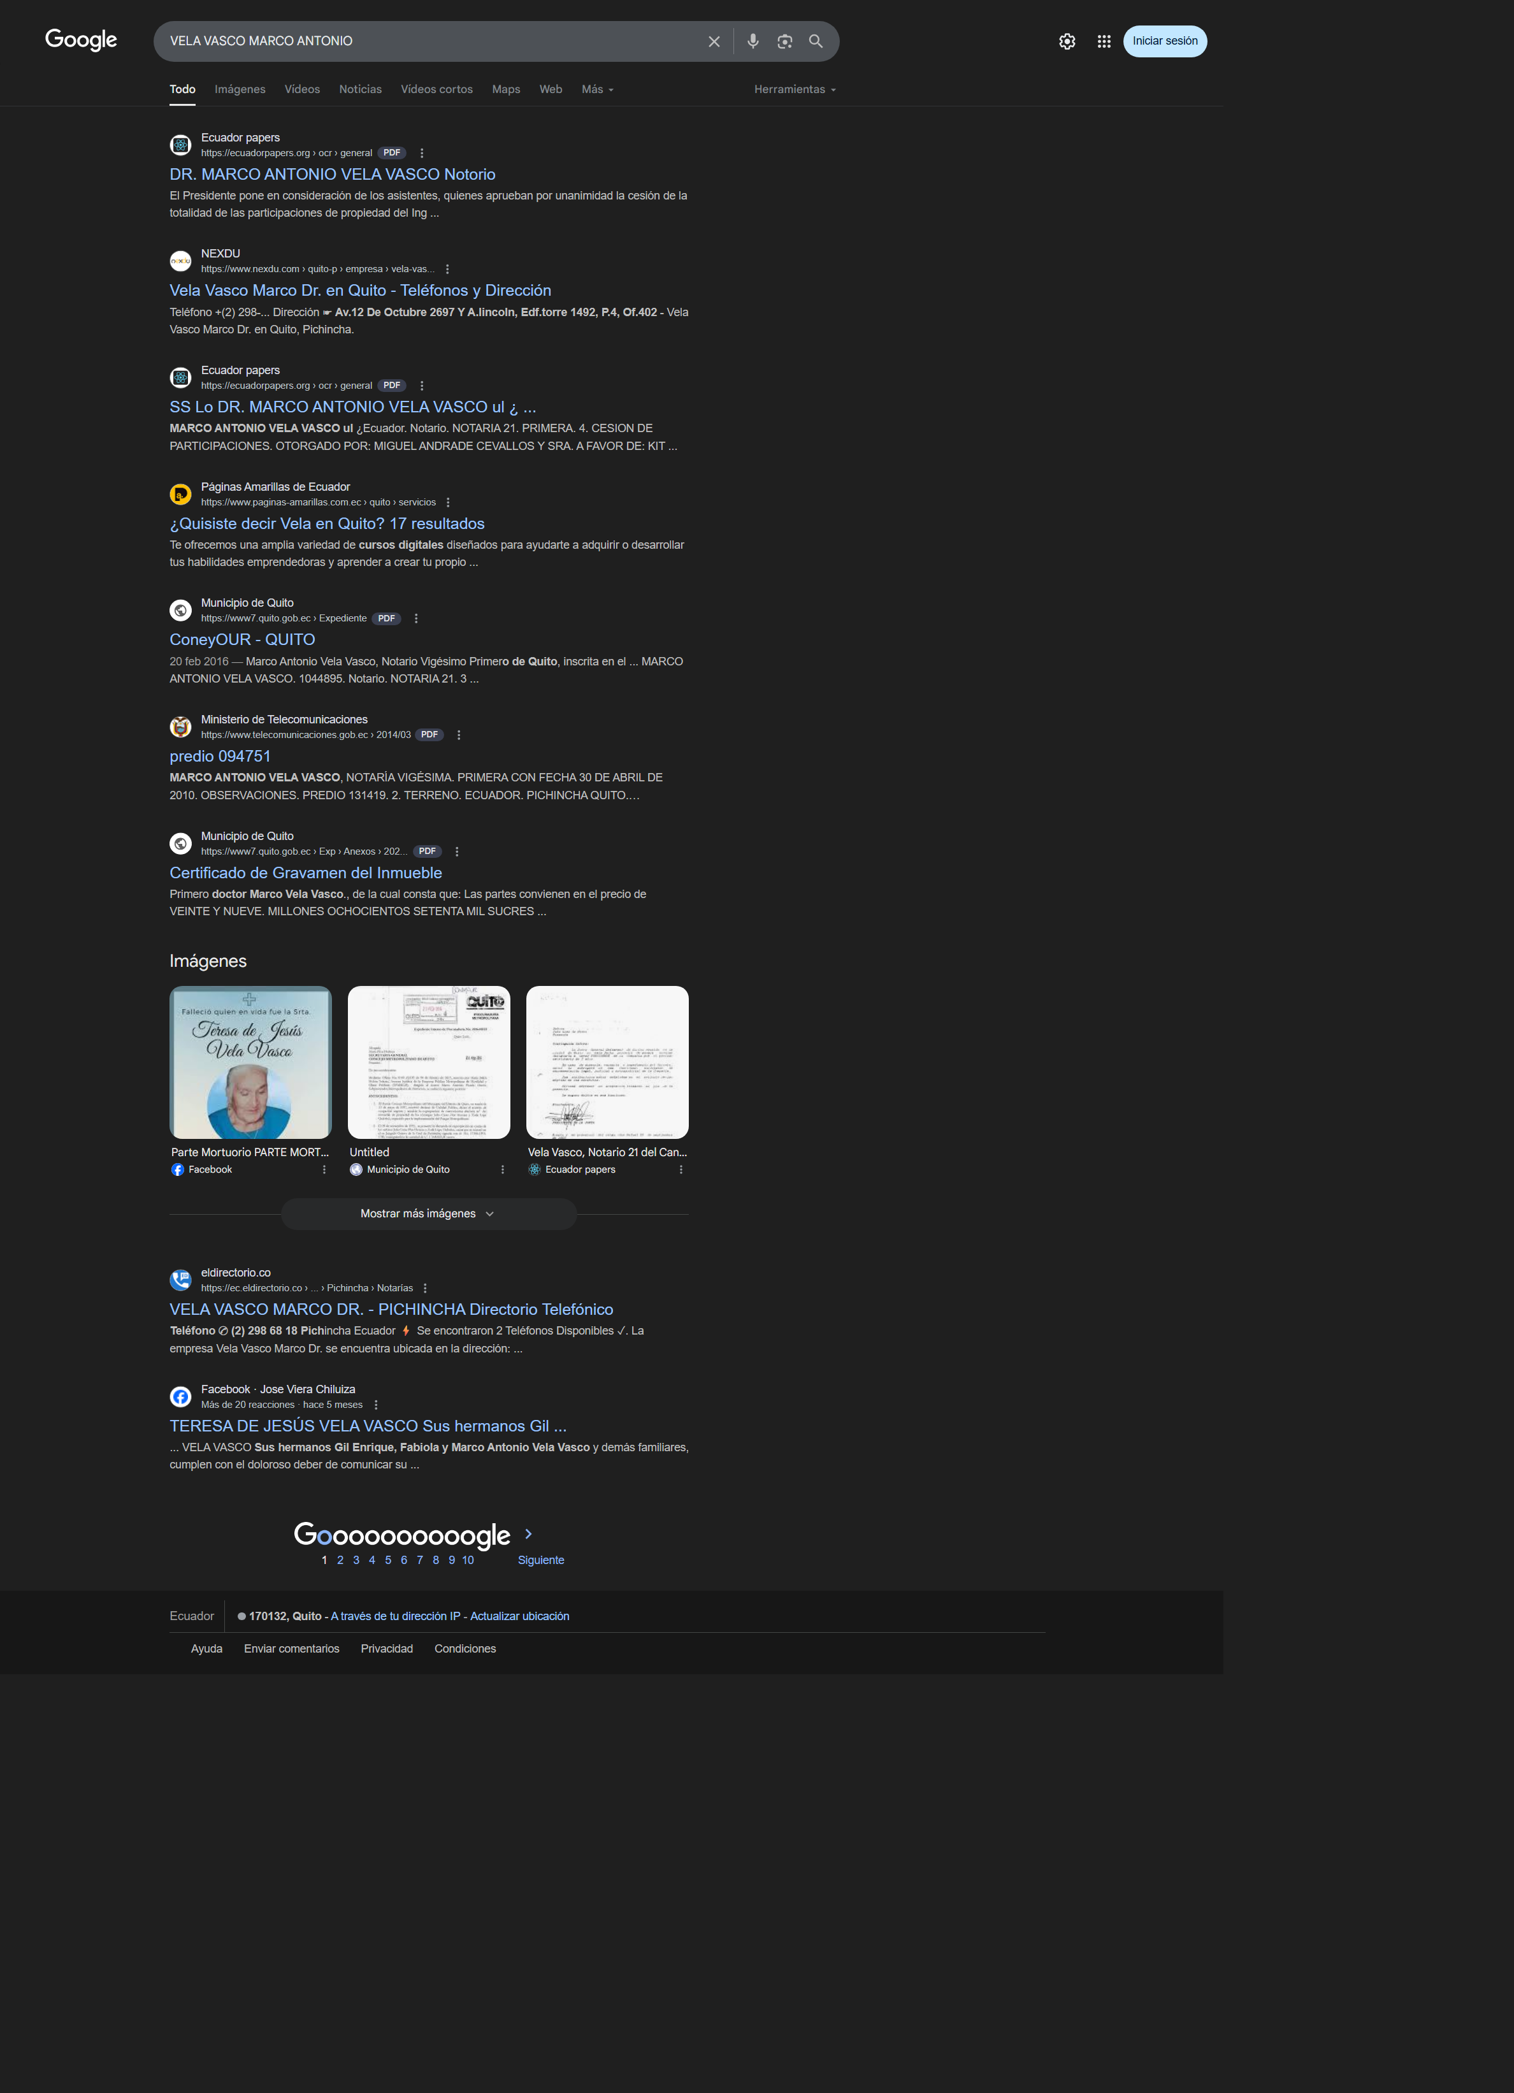

Conclusión
Considerando las evidencias de cada consulta y el monto transaccionado, no se observaron discrepancias evidentes que contradigan el escenario de la alerta. Se recomienda conservar este informe como respaldo y, de ser necesario, complementar con fuentes adicionales.

